采购战略与供应商关系管理

时间：2020年5月21日广州 2020年9月18-19日佛山
费用：3800元/人

【课程背景】
“采购周期只要3个小时完成，但在公司走流程要1个星期”这是采购员的经常的抱怨。
ZARA和H&M能够风靡全球，因为从市场确认到产品铺货到门店周期只要15天！其中物流采购战略与流程的贡献功不可没。面对多品少量短交期的市场竞争，企业战略如何迅速并敏捷地响应客户的需求，是当今大多数企业的考验。应对繁杂重复、深陷异常救火的工作环境，采购效率和绩效难以提升。如何站在供应链角度厘清脉络，开阔视野，重新定位采购职能，提升采购价值贡献？采购组织需要建立战略采购框架与系统，以革新采购职能，突破绩效瓶颈，提升采购职能竞争优势。但由于历史原因，国内企业采购战略管理相对比较大而全的粗放，对流程管理更多是基于纯粹管理的管理，由此带来的被动局面在追求高效商务竞争过程中往往处于被动的劣势。同时如何建立良好的供应商关系，由交易型采购转化为供应链合作同盟，实现企业双赢。
本课程将通过知识讲解与案例系统全面展示一个企业采购战略的决策与管理基础，以及通过价值流分析如何确立战略采购和供应商关系梳理。通过学习，使学员树立现代采购战略管理与流程优化紧迫性，通过现场模拟操作，使学员掌握采购操作的方法和技巧，提升采购人员的基础运营水平，降低采购成本和风险，促进企业可持续发展。
【课程对象】总经理、副总经理、采购经理、采购与供应等从事采购供应的人士
【课程时间】1D/6H
【授课方法】知识讲授、小组讨论、视频演示、角色扮演、情景模拟
【课程纲要】
第一讲：采购战略管理
国内采购管理的现状
采购以及采购管理的目标
21世纪采购的特点
采购和利润的财务关系
采购发展的四阶段
精益化采购战略模式背景
精益化战略采购的价值定位
战略采购的关键原理
采购管理战略商机评估
商品识别与战略
供应市场战略分析与产品匹配
采购策略与流程树立
采购商务手段确立
流程实施与调整
战略采购调整：知名公司实施成功推行电子采购战略
战略采购优化：集团企业的采购整合战略

第二讲：供应商关系管理
供应商是谁？
供应商跟企业的合作接口
NIKE供应商关系管理策略
供应商关系C3模型
供应商关系误解

老师简介
柳荣

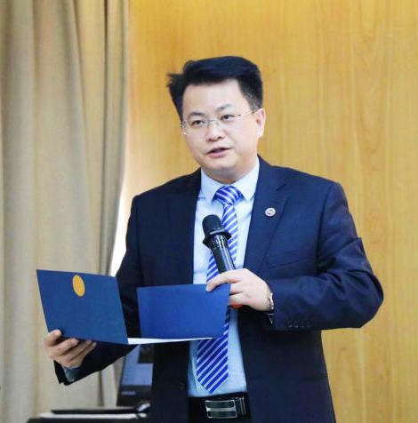
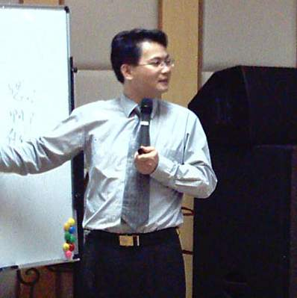
原三菱制造部长、采购与供应链总监
国内知名实战采购供应链与精益化管理顾问
中企联特聘制造管理类首席顾问
中国制造业管理在线特约管理专家
清华大学/中山大学/华南理工大学/人大商学院EDP/浙江大学制造总监班、MBA专家团成员
香港国际经济管理学院客座教授
香港企业生产力协会顾问
多家企业集团总裁私人企业发展运作顾问
《经理人》等多家知名媒体的特约撰稿人

柳老师拥有十多年世界级企业的生产制造管理和采购物流管理的高层运作经验。1997年受企业委派至日本丰田公司学习半年，是国内第一批全面系统学习精益化企业、采购与供应链管理的企业学员。后曾多次应邀到日本、美国等等参加制造管理研讨，有丰富的生产制造管理系统和采购物流管理提升的导入经验。专注于制造型企业诊断、采购与供应链、成本管理技术与生产力提升、业务流程分析与优化。
柳荣老师的课程以其丰富的工作经历为背景，结合大量企业实际运营案例列举常见事例丰富课程讲解，主题鲜明、事例生动，理论观点逻辑清晰，工具方法实用实效；实务部分主要由十余年的企业管理和职业顾问经历所积累的丰富案例为主，其演绎富有激情、极具感染力，贴近企业的实际需要。

服务过的客户包括：一汽大众、广州本田、东风日产、东风汽车、江铃汽车、宇通客车、中兴汽车、海信电子、海尔集团、厦新电子、美的电器、高科集团、戴尔DELL、富士施乐、信利集团、深开发股份、赛尔康、精诚股份、南太集团、中国电子54所、三一重工、蒂森电梯、爱默生、大洋电机、TDK、OKI电气、麦克维尔、广州地铁、蒙牛乳业、伊利乳液、圣元乳液、金丝猴集团、青岛啤酒、中国电信、万华股份、丝丽雅集团、富裕塑胶、松泽集团、SOLA镜片、横店集团、当利纳印刷、南方包装、天威集团、安踏鞋业、七匹狼、东软股份、中国石油、中国航油、中国移动、
联系方式：中企联企业培训网
咨询电话：010-62885261 传真：010-62885218
联 系 人：潘宏利 13051501222
电子邮箱：phL568@163.com
网 址：www.zqLpx.com

采购战略与供应商关系管理
参加时间 年 月 日至 日 ,城市名 市
公司名称：
公司地址：
经办人姓名： |  |  | 性别： | 电话：
部门及职务： |  |  | 传真： |  | 电子邮件：
参加人姓名 | 性别 | 职 务 | 手 机/电 话 |  | 电 子 邮 件
您希望的付款方式（请打√）： □ 提前转帐付款 □ 现场缴纳现金

